Занятие 8
Словарь футбольных терминов
«Брать игрока». Этот термин придуман тренерами и игроками и применяется, когда разговор идет об оборонительных действиях. Аналогичное значение имеют термины «держать игрока», «взять игрока», «накрыть игрока». Все они означают такое расположение игрока по отношению к футболисту противостоящей команды, которое позволяет все время видеть соперника, контролировать его действия, а при необходимости – быстро противодействовать ему
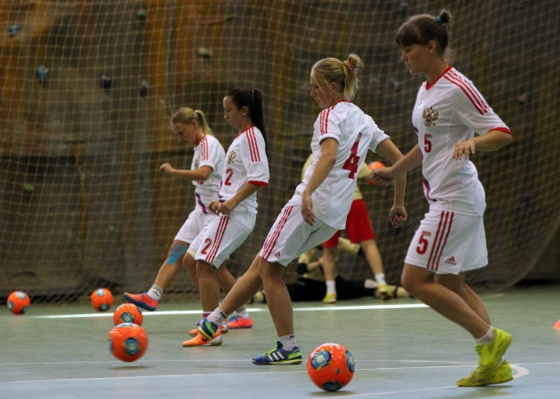
«Видеть поле». Так называется одно из важнейших качеств футболиста, которое заключается в том, чтобы в ходе матча уметь занимать расположение, позволяющее видеть и мяч, и партнеров по команде, и ближайших соперников. Причем своих одноклубников желательно видеть не только поблизости, но и в отдалении. Это, кстати, один из известных принципов, проповедуемых знаменитым футбольным тренером Эдуардом Васильевичем Малофеевым: получив мяч, футболист должен видеть минимум два адресата для дальнейшей передачи – ближнего и дальнего. Если игрок умеет «видеть поле», он всегда сможет быстро сориентироваться и выбрать оптимальное решение. Отмечу, что следить за ситуацией на поле бывает неудобно – в этих случаях большое значение имеет способность футболиста своевременно оборачиваться. На умение «видеть поле» оказывает немалое влияние техника работы игрока с мячом: чем она выше, тем меньше времени ему требуется для того, чтобы смотреть на мяч, следовательно, он может использовать это время для обзора обстановки на поле. И еще один важный момент: хороший футболист должен уметь оглядываться в момент, непосредственно предшествующий приему мяча. Это позволяет ему заранее увидеть, как расположились на поле партнеры по команде, и принять неожиданное для соперника, а потому острое продолжение игры.

